3.pielikums
atklāta konkursa „Mēbeļu izgatavošana, piegāde un
uzstādīšana Ludzas novada iestāžu vajadzībām”,
ID Nr. LNP 2016/59 nolikumam

TEHNISKĀS SPECIFIKĀCIJAS
iepirkumam atklātais konkurss
„Mēbeļu izgatavošana, piegāde un uzstādīšana Ludzas novada iestāžu vajadzībām”,
ID Nr. LNP 2016/59

- daļa - Mēbeļu izgatavošana, piegāde un uzstādīšana iestādēm Ludzas novadā
Nr.p.  k. | Nosaukums | Specifikācija | Skice | Daudzums | Telpa
1. | Klavieru sols | Klavieru sols  Krāsu toni un precīzu izmēru jāsaskaņo ar Pasūtītāju pirms izgatavošanas. | 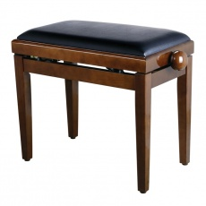 | 1 | Briģu pag.  PII  (kontaktp. 65729829)
2. | Sintezatora statīvs | Sintezatora statīvs  Krāsu toni un precīzu izmēru jāsaskaņo ar Pasūtītāju pirms izgatavošanas. | 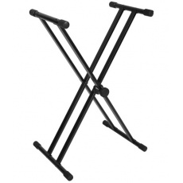 | 1 | Briģu pag.  PII  (kontaktp. 65729829)
3. | Rullo žalūzijas | Rullo žalūzijas pakešu logiem (speciāls aptumšojošs audums)  Garums: 197 cm  Platums: 100 cm |  | 4 | Briģu pag.  PII  (kontaktp. 65729829)
4. | Atvilktņu bloks | Izmēri:  Augstums: 62 cm  Platums: 43 cm  Dziļums: 45 cm  Materiāls: 16mm skaidu plāksne, lamināts | 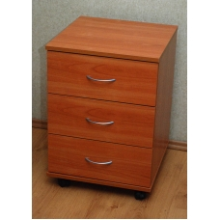 | 1 | Isnaudas pagasta pārvalde  (kontaktp.  65729175
5. | Puķu paliktnis | Materiāls: Laminētas skaidu plātnes  Augstums, cm:60  Platums, cm:105-120  Attēlam vizuāls raksturs | 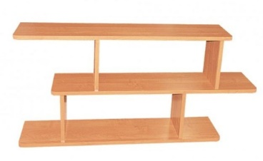 | 1 | Isnaudas pagasta pārvalde  (kontaktp.  65729175
6. | Bibliotēkas grāmatu plaukts | Bibliotēku grāmatu plaukts ar mugursienu  Izmēri: augstums -185cm;  garums – 200cm  Krāsa: dižskabārdis  Skat. Skice Pielikumu Nr.1 | 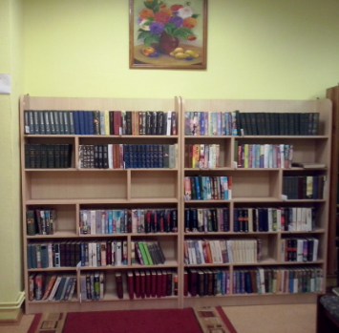 | 1 | Istras pagasta bibliotēķa (kontaktp.  65729507)
7. | Bibliotēkas grāmatu plaukts | Bibliotēku grāmatu plaukts ar mugursienu  Izmēri: augstums -185cm;  garums – 200cm  Krāsa: dižskabārdis | 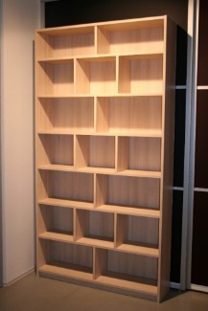 | 1 | Istras pagasta bibliotēķa (kontaktp.  65729507)
8. | Žurnālgalds | Žurnālgalds:  Platums – 70 cm  Augstums – 75 cm  Dziļums – 50 cm  Krāsu toni un precīzu izmēru jāsaskaņo ar Pasūtītāju pirms izgatavošanas. |  | 1 | Nirzas pamatskola (kontaktp. 65729757)
9. | Drēbju pakaramais | Drēbju pakaramais:  Izmēri: 46,5x46,5xH173cm  Krāsa: melna | 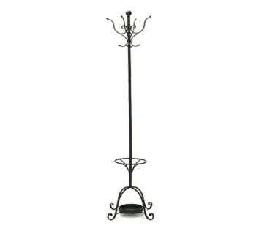 | 1 | Ņukšu bibliotēka  (kontaktp. 65729492)
10. | Stūra plaukts | Stūra plaukts: Zig-zag  Izmēri: 1390*305*410  Krāsu toni un precīzu izmēru jāsaskaņo ar Pasūtītāju pirms izgatavošanas | 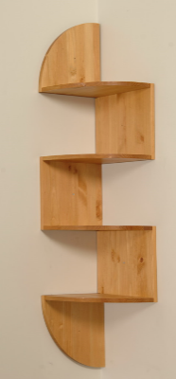 | 1 | Ņukšu bibliotēka  (kontaktp. 65729492)
11. | Žalūzijas | Žalūzijas:  Izmēri: 2.45 x 1.20 (4 gab.)  Materiāls: audums  Krāsa: balta  Citas īpašības: vertikālās |  | 4 | Pureņu pagasta bibliotēka  (kontaktp. 65728399)
12. | Žalūzijas | Žalūzijas:  Izmēri: 2.45 x 2.15 (2 gab.)  Materiāls: audums  Krāsa: balta  Citas īpašības: vertikālās |  | 2 | Pureņu pagasta bibliotēka  (kontaktp. 65728399)
Visiem izmantojamajiem materiāliem un izstrādājumiem ir jābūt pēc izturības paredzētiem publiskajām ēkām. Specifiski Preces konstruktīvie risinājumi tiek precizēti un saskaņoti ar Pasūtītāju līgumtiesību piešķiršanas gadījumā.
Piegādātajām mēbelēm jābūt stabilām un drošām lietošanā. Pretendents drīkst piedāvāt ekvivalentas preces aprakstā dotajām, nemainot šo materiālu tehniskos, ilgmūžības un vizuālos parametrus. Ja pretendents piedāvā ekvivalentas preces, to norāda tehniskajā piedāvājumā – norāda ražotāju un modeli.
Pēc darbu pabeigšanas atjaunojami iespējamie ēkas telpu bojājumi, tai skaitā teritorijas labiekārtojuma bojājumi, kuri radušies darbu veikšanas gaitā.
Garantijas laikā radušos bojājumu, kā arī nekvalitatīvas detaļas maiņai novēršanas laikam jābūt ne ilgākam kā 5 (piecas) darba dienas.
Mēbelēm jābūt sakomplektētām. Iekārtas cenā ir jāiekļauj piegādes un uzstādīšanas izmaksas.
Visām augstākminētajām mēbelēm un to aprīkojumam jānodrošina garantija ne mazāk kā 2 gadi.
Pretendents piedāvājumam pievieno mēbeļu detalizētus rasējumus (vismaz 3 skati), kurā būtu norādīti arī mēbeļu izmēri.

2. Mēbeļu izgatavošana, piegāde un uzstādīšana iestādēm Ludzas pilsētā

Nr.  p.k. | Nosaukums | Specifikācija | Skice | Daudzums | Telpa
1. | Drēbju pakaramais | Drēbju pakaramais  - augstums – 184 cm;  - koka- alksnis;  - krāsa: alksnis. | 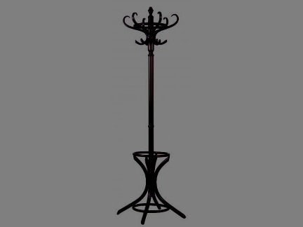 | 2 | Ludzas Novadpētniecības muzejs  (kontaktp. 65723931)
2. | Virtuves galdi un soli | Virtuves galda virsma no gaiša lamināta ar izmēriem 1500x700 mm, rāmis metināts no kvadrātveida metāla profiliem, krāsots melnā krāsā, galda augstums – 70 mm.  Solu virsma no gaiša lamināta ar izmēriem 1500x300 mm, rāmis metināts no kvadrātveida metāla profiliem, krāsots melnā krāsā, sola augstums – 40mm.  Krāsu toni un precīzu izmēru jāsaskaņo ar Pasūtītāju pirms izgatavošanas (paraugs LPĢ ēdnīcā) | Komplekts 1 galds un 2 soli | 4 kompl. | Ludzas pilsētas ģimnāzija  (kontaktp.  29422670)
3. | Skolnieku krēsli un galdi | Skolēnu krēsls regulējams  Izmēri: 38x46  Metināts metāla regulējams karkass;  Ergonomiska atzveltne un sēdeklis no lakota saplākšņa.  Skolēnu galds ar virsmu no gaiša lamināta, regulējams.  Virsmas izmēri: 1200x600  Metināts metāla regulējams karkass | Komplektā galds un 2 krēsli  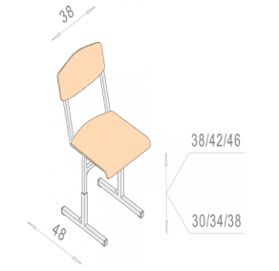 | 12 kompl. | Ludzas pilsētas ģimnāzija  (kontaktp.  29422670)
4. | Konferenču krēsli | Konferenču krēsli ar polsterējumu, sēdekļa platums 465 mm, dziļums 410 mm, bordo audums, kāju rāmis alumīnija krāsā, kāju statīva pamatnes platums – 540 mm. |  | 40 | Ludzas pilsētas ģimnāzija  (kontaktp.  29422670)
5. | Solu virsmas | Solu virsmas no lamināta ar izmēriem 1200x600 mm, noapaļoti stūri, sānu malu apdare ar ABS lentu. Lamināta krāsu saskaņot ar Ludzas pilsētas ģimnāzijas kontaktpersonu. |  | 50 | Ludzas pilsētas ģimnāzija  (kontaktp.  29422670)
6. | Konferenču krēsli | Konferenču krēsli:  Mīksts polsterēts sēdeklis un atzveltne, ar auduma apdari, ar melnu krāsu pārklāts karkass  Krāsa: bordo vai tumši sarkana  Savienojums – pa 4 krēsli kopā ar metāla savienojumu | 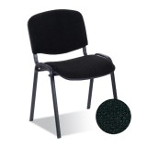 | 150 | Ludzas 2.vidusskola  (kontaktp.  65723840; 65724539)
7. | Žalūzijas | Vertikālās žalūzijas, A2000mm x P2300mm.  loga izmēri jāprecizē Ludzas novada pašvaldības telpās.  Specifikācija:  Sastāvs – 100% poliesters  Apstrāde – akrila pārklājums, saules atstarojošs pārklājums  Svars – 252 g/m² (+/- 5%)  Slejas platums - 89 mm  Slejas biezums – 0.40-0.45 mm  Gaismas caurlaidība – ne vairāk 50%  Saules atstarojums – pēc DIN NE ISO 105 Bo2 standartiem - ˃5-6  Ugunsdrošība - neuzliesmojošs  Sliedes profils – ekstrudēts alumīnijs, krāsots baltā krāsā  Žalūzijas tiek aizvērtas un atvērtas ar poliestera auklu, kurai galā ir atsvars.  Žalūziju joslas tiek savilktas no vidus uz malām, velkot ķēdīti.  Sleju rotēšana līdz pat 180° leņķim veic ar plastmasas vai metāla Ø 4.5 mm ķēdīti.  Vertikālās žalūzijas stiprinājums pie sienas.  Krāsu toni un precīzu izmēru jāsaskaņo ar Pasūtītāju pirms izgatavošanas. | 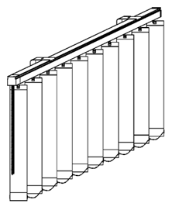 | 1 | Ludzas novada pašvaldības  Raiņa iela 16, Ludza:  Attīstības un nekustamā īpašuma nodaļa, 410 kab.
8. | Biroja krēsls | Biroja krēsli  Materiāls: Gobelēns  Augstums, cm: 117  Platums, cm: 50  Dziļums, cm: 52  Krāsa: bordo vai sarkana | 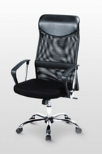 | 1 | Ludzas novada pašvaldības  Raiņa iela 16, Ludza:  Juridiskā nodaļa
9. | Žalūzijas | Vertikālās žalūzijas, A2100mm x P2050mm.  loga izmēri jāprecizē Ludzas novada pašvaldības telpās.  Specifikācija:  Sastāvs – 100% poliesters  Apstrāde – akrila pārklājums,saules atstarojošs pārklājums  Svars – 252 g/m² (+/- 5%)  Slejas platums - 89 mm  Slejas biezums – 0.40-0.45 mm  Gaismas caurlaidība – ne vairāk 50%  Saules atstarojums – pēc DIN NE ISO 105 Bo2 standartiem - ˃5-6  Ugunsdrošība - neuzliesmojošs  Sliedes profils – ekstrudēts alumīnijs, krāsots baltā krāsā  Žalūzijas tiek aizvērtas un atvērtas ar poliestera auklu, kurai galā ir atsvars.  Sleju rotēšana līdz pat 180° leņķim veic ar plastmasas vai metāla Ø 4.5 mm ķēdīti.  Vertikālās žalūzijas stiprinājums pie sienas.  Krāsu toni un precīzu izmēru jāsaskaņo ar Pasūtītāju pirms izgatavošanas. |  | 1 | Ludzas novada pašvaldības  Raiņa iela 16, Ludza:  Juridiskā nodaļa
10. | Gulta | Gulta:  Izmērs: 80-90 x 200  Augstums: 55-60 cm | 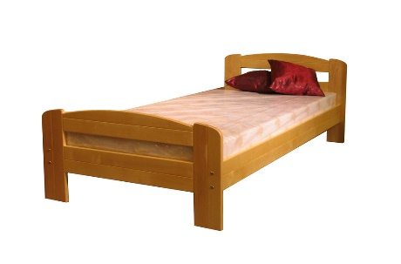 | 3 | Ludzas novada SAC „Ludza”  (kontaktp. 28375191)
11. | Biroja krēsls | Biroja krēsls:  Mākslīgās ādas biroja krēsls ar modernu dizainu, oranžs, ergonomiska sēdvirsma un atzveltne, kvalitatīva mākslīgās ādas apdare. Krēsla kakla un galvas balstam ir papildus polsterējums maksimāla komforta nodrošināšanai, 5 riteņi,  Krāsa: Oranža  Materiāls: Mākslīgā Āda  Korpusa materiāls: plastmasa + saplāksnis + dzelzs  Izmēri: 63 x 70 x 1014 -124 cm (garums x platums x augstums)  Sēdvirmas platums: 53 cm  Sēdvirsmas dziļums: 52 cm  Atzveltnes augstums: 73 cm  Sēdvirsmas augstums no grīdas: 43 - 53 cm  Rotēšana 360 grādos  Audums : Kokvilna: 15%, Poliuretāns: 50%, PVC: 35% | Skat. skici - Pielikums Nr.2 | 1 | Ludzas novada SAC „Ludza”  (kontaktp. 28375191)
Visiem izmantojamajiem materiāliem un izstrādājumiem ir jābūt pēc izturības paredzētiem publiskajām ēkām. Specifiski Preces konstruktīvie risinājumi tiek precizēti un saskaņoti ar Pasūtītāju līgumtiesību piešķiršanas gadījumā.
Piegādātajām mēbelēm jābūt stabilām un drošām lietošanā. Pretendents drīkst piedāvāt ekvivalentas preces aprakstā dotajām, nemainot šo materiālu tehniskos, ilgmūžības un vizuālos parametrus. Ja pretendents piedāvā ekvivalentas preces, to norāda tehniskajā piedāvājumā – norāda ražotāju un modeli.
Pēc darbu pabeigšanas atjaunojami iespējamie ēkas telpu bojājumi, tai skaitā teritorijas labiekārtojuma bojājumi, kuri radušies darbu veikšanas gaitā.
Garantijas laikā radušos bojājumu, kā arī nekvalitatīvas detaļas maiņai novēršanas laikam jābūt ne ilgākam kā 5 (piecas) darba dienas.
Mēbelēm jābūt sakomplektētām. Iekārtas cenā ir jāiekļauj piegādes un uzstādīšanas izmaksas.
Visām augstākminētajām mēbelēm un to aprīkojumam jānodrošina garantija ne mazāk kā 2 gadi.
Pretendents piedāvājumam pievieno mēbeļu detalizētus rasējumus (vismaz 3 skati), kurā būtu norādīti arī mēbeļu izmēri.

4. pielikums
atklāta konkursa „Mēbeļu izgatavošana, piegāde un uzstādīšana Ludzas novada iestāžu vajadzībām” , ID Nr. LNP 2016/59 nolikumam

TEHNISKAIS PIEDĀVĀJUMS
iepirkumam
„Mēbeļu izgatavošana, piegāde un uzstādīšana Ludzas novada iestāžu vajadzībām”, ID Nr. LNP 2016/59
1.daļa - Mēbeļu izgatavošana, piegāde un uzstādīšana iestādēm Ludzas novadā
Nr.p.  k. | Nosaukums | Specifikācija | Daudzums | Piedāvātie parametri, piedāvātais tehniskais risinājums-apraksts
1. | Klavieru sols | Klavieru sols  Krāsu toni un precīzu izmēru jāsaskaņo ar Pasūtītāju pirms izgatavošanas. | 1
2. | Sintezatora statīvs | Sintezatora statīvs  Krāsu toni un precīzu izmēru jāsaskaņo ar Pasūtītāju pirms izgatavošanas. | 1
3. | Rullo žalūzijas | Rullo žalūzijas pakešu logiem (speciāls aptumšojošs audums)  Garums: 197 cm  Platums: 100 cm | 4
4. | Atvilktņu bloks | Izmēri:  Augstums: 62 cm  Platums: 43 cm  Dziļums: 45 cm  Materiāls: 16mm skaidu plāksne, lamināts | 1
5. | Puķu paliktnis | Materiāls: Laminētas skaidu plātnes  Augstums, cm:60  Platums, cm:105-120 | 1
6. | Bibliotēkas grāmatu plaukts | Bibliotēku grāmatu plaukts ar mugursienu  Izmēri: augstums -185cm;  garums – 200cm  Krāsa: dižskabārdis | 1
7. | Bibliotēkas grāmatu plaukts | Bibliotēku grāmatu plaukts ar mugursienu  Izmēri: augstums -185cm;  garums – 200cm  Krāsa: dižskabārdis | 1
8. | Žurnālgalds | Žurnālgalds:  Platums – 70 cm  Augstums – 75 cm  Dziļums – 50 cm | 1
9. | Drēbju pakaramais | Drēbju pakaramais:  Izmēri: 46,5x46,5xH173cm  Krāsa: melna | 1
10. | Stūra plaukts | Stūra plaukts: Zig-zag  Izmēri: 1390*305*410 | 1
11. | Žalūzijas | Žalūzijas:  Izmēri: 2.45 x 1.20 (4 gab.)  Materiāls: audums  Krāsa: balta  Citas īpašības: vertikālās | 4
12. | Žalūzijas | Žalūzijas:  Izmēri: 2.45 x 2.15 (2 gab.)  Materiāls: audums  Krāsa: balta  Citas īpašības: vertikālās | 2
Garantijas laikā radušos bojājumu, kā arī nekvalitatīvas detaļas maiņai novēršanas laikam jābūt ne ilgākam kā 5 (piecas) darba dienas.
Mēbelēm jābūt sakomplektētām. Iekārtas cenā ir jāiekļauj piegādes un uzstādīšanas izmaksas.
Visām augstākminētajām mēbelēm un to aprīkojumam jānodrošina garantija ne mazāk kā 2 gadi.
Pretendents piedāvājumam pievieno mēbeļu detalizētus rasējumus (vismaz 3 skati), kurā būtu norādīti arī mēbeļu
izmēri.

Z.v.
___________________________________________________________
Uzņēmuma vadītāja vai pilnvarotās personas paraksts, tā atšifrējums

2. Mēbeļu izgatavošana, piegāde un uzstādīšana iestādēm Ludzas pilsētā

Nr.p.k. | Nosaukums | Specifikācija | Daudzums | Piedāvātie parametri, piedāvātais tehniskais risinājums-apraksts
1. | Drēbju pakaramais | Drēbju pakaramais  - augstums – 184 cm;  - koka- alksnis;  - krāsa: alksnis | 2
2. | Virtuves galdi un soli | Virtuves galda virsma no gaiša lamināta ar izmēriem 1500x700 mm, rāmis metināts no kvadrātveida metāla profiliem, krāsots melnā krāsā, galda augstums – 70 mm.  Solu virsma no gaiša lamināta ar izmēriem 1500x300 mm, rāmis metināts no kvadrātveida metāla profiliem, krāsots melnā krāsā, sola augstums – 40mm. | 4 kompl.
3. | Skolnieku krēsli un galdi | Skolēnu krēsls regulējams  Izmēri: 38x46  Metināts metāla regulējams karkass;  Ergonomiska atzveltne un sēdeklis no lakota saplākšņa.  Skolēnu galds ar virsmu no gaiša lamināta, regulējams.  Virsmas izmēri: 1200x600  Metināts metāla regulējams karkass | 12 kompl.
4. | Konferenču krēsli | Konferenču krēsli ar polsterējumu, sēdekļa platums 465 mm, dziļums 410 mm, bordo audums, kāju rāmis alumīnija krāsā, kāju statīva pamatnes platums – 540 mm. | 40
5. | Solu virsmas | Solu virsmas no lamināta ar izmēriem 1200x600 mm, noapaļoti stūri, sānu malu apdare ar ABS lentu. | 50
6. | Konferenču krēsli | Konferenču krēsli:  Mīksts polsterēts sēdeklis un atzveltne, ar auduma apdari, ar melnu krāsu pārklāts karkass  Krāsa: bordo vai tumši sarkana  Savienojums – pa 4 krēsli kopā ar metāla savienojumu | 150
7. | Žalūzijas | Vertikālās žalūzijas, A2000mm x P2300mm.  Specifikācija:  Sastāvs – 100% poliesters  Apstrāde – akrila pārklājums, saules atstarojošs pārklājums  Svars – 252 g/m² (+/- 5%)  Slejas platums - 89 mm  Slejas biezums – 0.40-0.45 mm  Gaismas caurlaidība – ne vairāk 50%  Saules atstarojums – pēc DIN NE ISO 105 Bo2 standartiem - ˃5-6  Ugunsdrošība - neuzliesmojošs  Sliedes profils – ekstrudēts alumīnijs, krāsots baltā krāsā  Žalūzijas tiek aizvērtas un atvērtas ar poliestera auklu, kurai galā ir atsvars.  Žalūziju joslas tiek savilktas no vidus uz malām, velkot ķēdīti.  Sleju rotēšana līdz pat 180° leņķim veic ar plastmasas vai metāla Ø 4.5 mm ķēdīti.  Vertikālās žalūzijas stiprinājums pie sienas.  Krāsu toni un precīzu izmēru jāsaskaņo ar Pasūtītāju pirms izgatavošanas. | 1
8. | Biroja krēsls | Biroja krēsls  Materiāls: Gobelēns  Augstums, cm: 117  Platums, cm: 50  Dziļums, cm: 52  Krāsa: bordo vai sarkana | 1
9. | Žalūzijas | Vertikālās žalūzijas, A2100mm x P2050mm.  Specifikācija:  Sastāvs – 100% poliesters  Apstrāde – akrila pārklājums,saules atstarojošs pārklājums  Svars – 252 g/m² (+/- 5%)  Slejas platums - 89 mm  Slejas biezums – 0.40-0.45 mm  Gaismas caurlaidība – ne vairāk 50%  Saules atstarojums – pēc DIN NE ISO 105 Bo2 standartiem - ˃5-6  Ugunsdrošība - neuzliesmojošs  Sliedes profils – ekstrudēts alumīnijs, krāsots baltā krāsā  Žalūzijas tiek aizvērtas un atvērtas ar poliestera auklu, kurai galā ir atsvars.  Sleju rotēšana līdz pat 180° leņķim veic ar plastmasas vai metāla Ø 4.5 mm ķēdīti.  Vertikālās žalūzijas stiprinājums pie sienas. | 1
10. | Gulta | Gulta:  Izmērs: 80-90 x 200  Augstums: 55-60 cm | 3
11. | Biroja krēsls | Biroja krēsls | 1

Garantijas laikā radušos bojājumu, kā arī nekvalitatīvas detaļas maiņai novēršanas laikam jābūt ne ilgākam kā 5 (piecas) darba dienas.
Mēbelēm jābūt sakomplektētām. Iekārtas cenā ir jāiekļauj piegādes un uzstādīšanas izmaksas.
Visām augstākminētajām mēbelēm un to aprīkojumam jānodrošina garantija ne mazāk kā 2 gadi.
Pretendents piedāvājumam pievieno mēbeļu detalizētus rasējumus (vismaz 3 skati), kurā būtu norādīti arī mēbeļu
izmēri.

Z.v.
___________________________________________________________
Uzņēmuma vadītāja vai pilnvarotās personas paraksts, tā atšifrējums

5. pielikums
atklāta konkursa „Mēbeļu izgatavošana, piegāde un uzstādīšana Ludzas novada iestāžu vajadzībām”, ID Nr. LNP 2016/59 nolikumam

FINANŠU PIEDĀVĀJUMS
Iepirkumam „Mēbeļu izgatavošana, piegāde un uzstādīšana Ludzas novada iestāžu vajadzībām”
LNP 2016/59
2016. gada ___.__________
Mēs, __________________________________________________________________
(pretendenta nosaukums, reģ. Nr.)

piedāvājam izpildīt pasūtījumu, mēbeļu izgatavošana, piegāde un uzstādīšana Ludzas novada iestāžu vajadzībām.
Ar šo mēs apstiprinām un garantējam sniegto ziņu patiesumu un precizitāti.
Atbilstoši Iepirkuma Instrukcijai mēs piedāvājam veikt mēbeļu izgatavošanu, piegādi un uzstādīšanu Ludzas novada iestādēm.

1.daļa
Mēbeļu izgatavošana, piegāde un uzstādīšana iestādēm Ludzas novadā
Nr.  p.k. | Preces nosaukums | Skaits | Vienības cena EUR (bez PVN) | Summa EUR bez PVN par visu apjomu
1.
2.
3.
4.
5.
6.
……
 | Kopā bez PVN
 | PVN (21%)
 | Kopā ar PVN
Izpildes termiņš no piegādes līguma noslēgšanas dienas _________________
/jānorāda nedēļās/

Apliecinām, ka:
- Esam informēti, ka līgumcena visa līguma darbības laikā paliek nemainīga!!!
- Cenā ir iekļauti visi izdevumi, kas saistīti ar preču piegādi un uzstādīšanu.

Z.v.
___________________________________________________________
Uzņēmuma vadītāja vai pilnvarotās personas paraksts, tā atšifrējums

2.daļa
Mēbeļu izgatavošana, piegāde un uzstādīšana iestādēm Ludzas pilsētā
Nr.  p.k. | Preces nosaukums | Skaits | Vienības cena EUR (bez PVN) | Summa EUR bez PVN par visu apjomu
1.
2.
3.
4.
5.
6.
…..
 | Kopā bez PVN
 | PVN (21%)
 | Kopā ar PVN
Izpildes termiņš no piegādes līguma noslēgšanas dienas _________________
/jānorāda nedēļās/

Apliecinām, ka:
1. Esam informēti, ka līgumcena visa līguma darbības laikā paliek nemainīga!!!
- Cenā ir iekļauti visi izdevumi, kas saistīti ar preču piegādi un uzstādīšanu.

Z.v.
___________________________________________________________
Uzņēmuma vadītāja vai pilnvarotās personas paraksts, tā atšifrējums

